太魯閣國家公園管理處
保 育 課(清除外來入侵植物)
一、日期： | 105年10月25日 區域：蘇花站轄區 氣候：晴 / 陰
二、事由： | 持續追蹤清除外來入侵植物(保育課)
三、人員： | 羅正華
四、地點： | 長春祠步道之禪光寺聯外道路
五、攜帶裝備及器材： |  |  | 手機 相機 砍刀
六、概述： |  |  | 為維護生物多樣性永續平衡，「本處105年度外來入侵植物管理監測計畫」持續清除外來入侵植物，10/25長春祠步道之禪光寺聯外道路周邊小花蔓澤蘭等外來入侵植物作監控並移除，共清除約0.02公頃。
七、附件(巡查照片)附說明：
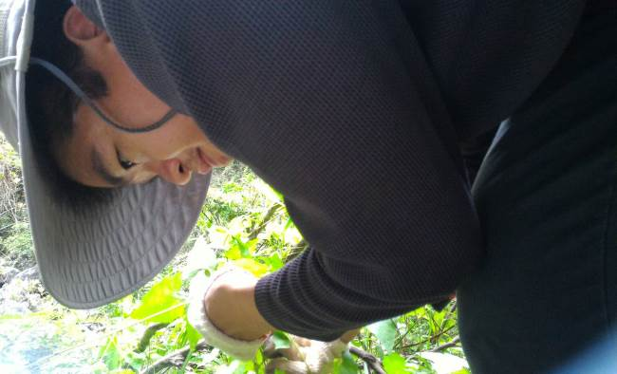 | 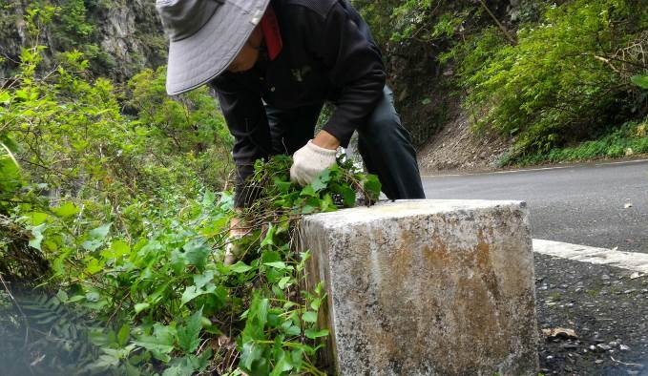
清除小花蔓澤蘭 | 清除小花蔓澤蘭
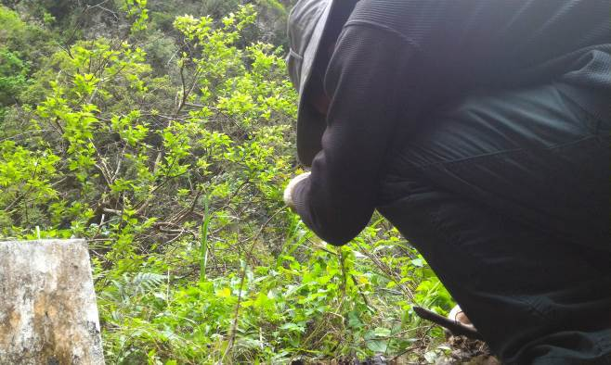 | 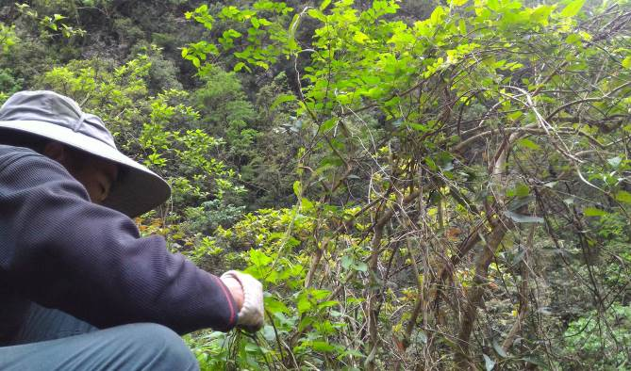
清除小花蔓澤蘭 | 清除小花蔓澤蘭
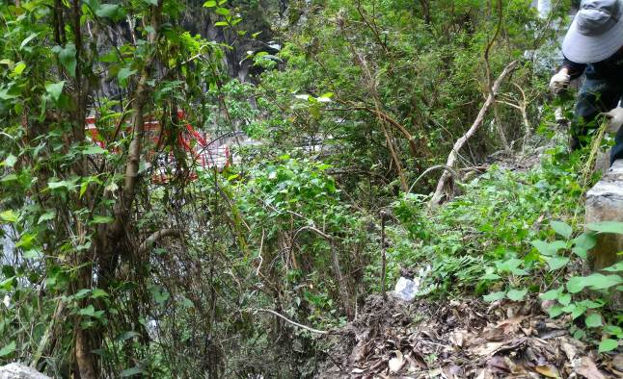 | 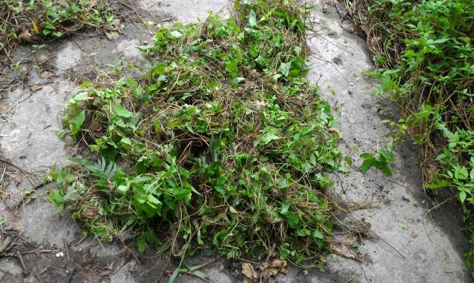
清除小花蔓澤蘭 | 將小花蔓澤蘭放置空曠地曬乾

